**Мероприятия, проводимые в Скарятинском парке, приуроченные Дню парков и скверов**

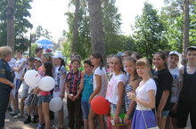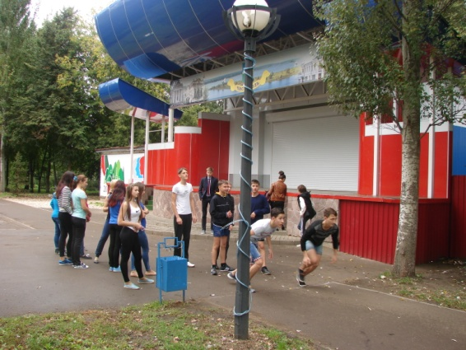

**Количество участников:**

Уроки физкультуры – 150 человек,

Фитнес – 30 человек,

Массовый парковый пробег – 150 человек.

**Урок физкультуры «В здоровом теле, здоровый дух».** Учителя физической культуры МБОУ «СОШ №1» 05.09.2015 года провели нетрадиционные уроки физкультуры. Уроки прошли на воздухе в Скарятинском парке города Чистополя. Ребята, после выполнения несложной зарядки, играли в подвижные игры, соревновались в быстроте, силе и ловкости.

**Фитнес.** Ребята МБОУ «Лицей №1», под чутким руководством педагогов, провели фитнес занятие в парке. К занятию могли присоединиться все желающие заняться спортом.

**Парковый пробег.** В 13-00в Скарятинском парке учителя МБОУ «СОШ №1» провели мастер-класса с педагогами-ветеранами для желающих заниматься бегом и фитнесом с различным уровнем подготовки.

**Гости мероприятия:** Задворнова Г.Ю., заместитель руководителя Исполнительного комитета Чистопольского муниципального района РТ по социальным вопросам, педагоги-ветераны.

**Исполнитель отчета:**

Кашапова М.Х., методист по воспитательной работе МКУ «Управление образования Исполнительного комитета Чистопольского муниципального района РТ»

**Мероприятия, проводимые в парке «Хазинэ», приуроченные Дню парков и скверов**

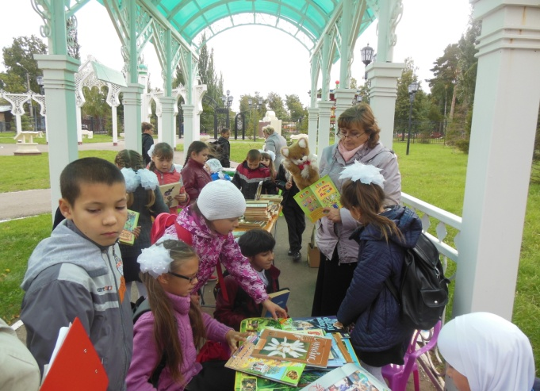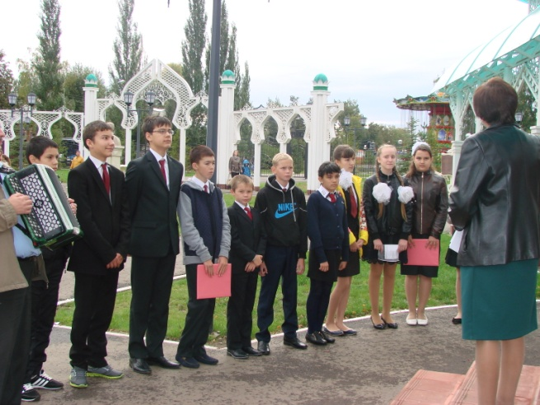

**Количество участников:**

Литературный час на тему «Культура татарского народа» – 60 человек,

Познавательные интерактивные обучающие викторины на тему «Знаешь ли ты историю города Чистополя» – 60 человек.

**Литературный час на тему «Культура татарского народа»**

Для учащихся 5-7 классов МБОУ «Гимназия №2» был проведен литературный час на тему «Культура татарского народа. На мероприятии ребята познакомились с творчеством татарских деятелей, представленных в парке, исполнили песни и выступали с докладами.

**Познавательные интерактивные обучающие викторины на тему «Знаешь ли ты историю города Чистополя»**

Учителя начальных классов МБОУ «Гимназия №2» подготовили для своих учеников интересные викторины, связанные с историей Чистополя, с творчеством писателей, живших в нашем городе, и с их произведениями. Также была подготовлена выставка книг, с которой дети охотно ознакомились, задали вопросы.

**Гости мероприятия:** Набиуллин Г.А., начальник МКУ «Управление образования Исполнительного комитета Чистопольского муниципального района РТ».

**Исполнитель отчета:**

Кашапова М.Х., методист по воспитательной работе МКУ «Управление образования Исполнительного комитета Чистопольского муниципального района РТ»

**Мероприятия, проводимые в парке «Умиление», приуроченные Дню парков и скверов**

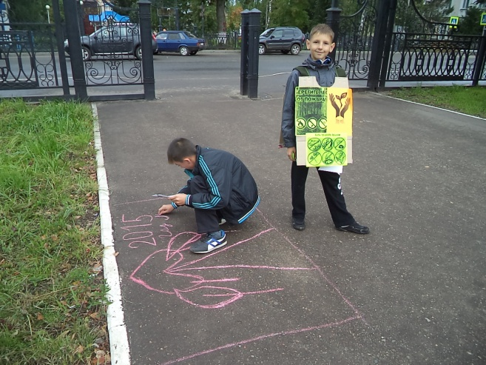 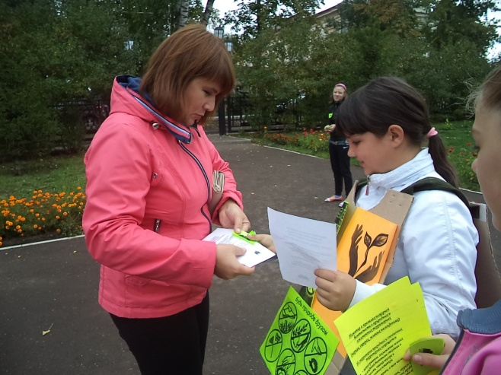

**Количество участников:**

Проведение матер – класса по художественно-эстетическому направлению – 50 человек

Урок нравственности «Делай добро» - 50 человек.

**Проведение мастер – класса по художественно-эстетическому направлению**

Для воспитанников ГБС(К)ОУ «ЧС(К)ОШ № 10 VIII вида» в парке «Умиление» были организованы мастер-классы по рисованию на асфальте. Дети с удовольствием слушали каждое слово своих учителей, рисовали рисунки на экологическую тему.

**Урок нравственности «Делай добро»**

Также силами учителей и выоспитанников ГБС(К)ОУ «ЧС(К)ОШ № 10 VIII вида» был организован урок нравственности, на котором дети раздавали прохожим памятки о правилах пожарной безопасности в природных и озелененных территориях (парках, скверах, зеленых насаждениях) и объясняли о необходимости сохранять природные богатства нашей страны.

**Гости мероприятия:** Ксенофонтов М.И., заместитель главы муниципального образования «город Чистополь», представители духовенства.

**Исполнитель отчета:**

Кашапова М.Х., методист по воспитательной работе МКУ «Управление образования Исполнительного комитета Чистопольского муниципального района РТ»

**Мероприятия, проводимые в парке на мельничной площади, приуроченные Дню парков и скверов**

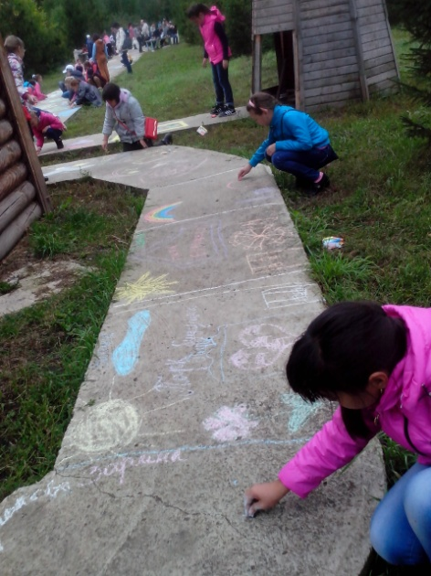 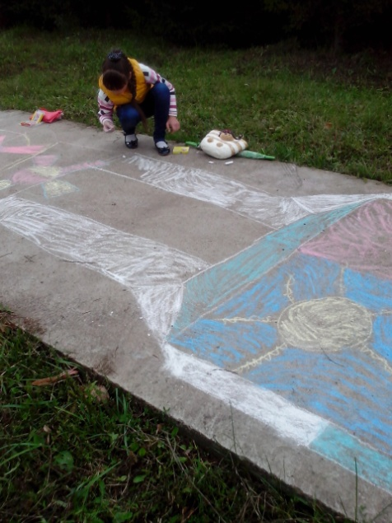 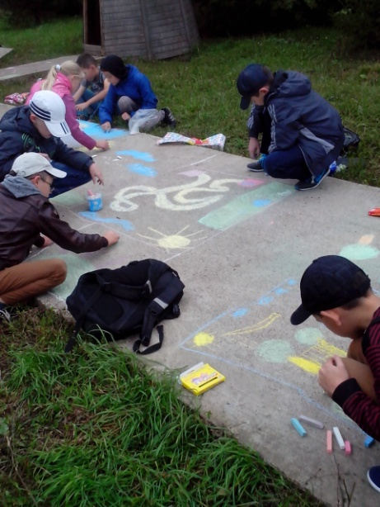

**Количество участников:**

Открытый урок по рисованию - 60 человек.

**Открытый урок по рисованию**

С целью активизации жизни в парках и скверах, формирования культуры и интереса к искусству и живописи учащиеся четвертых классов МБОУ «Средняя общеобразовательная школа №5» посетили сквер на Мельничной площади вместе с классными руководителями.

Учитель ИЗО рассказала ребятам о парках и скверах нашего города. Для учащихся были организованы урок изобразительного искусства и подвижные игры.

https://ssl.gstatic.com/ui/v1/icons/mail/images/cleardot.gif

**Гости мероприятия:** Добронравова О.В., директор Чистопольского филиала Института экономики , управления и права.

**Исполнитель отчета:**

Кашапова М.Х., методист по воспитательной работе МКУ «Управление образования Исполнительного комитета Чистопольского муниципального района РТ»

**Мероприятия, проводимые в парке у кафе «Синяя дыня», приуроченные Дню парков и скверов**

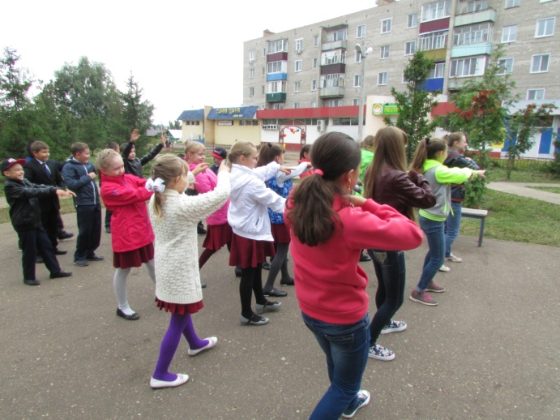 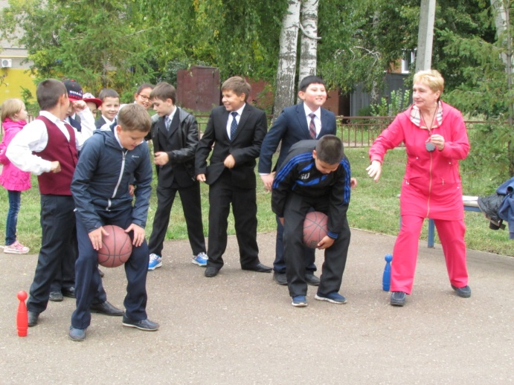

**Количество участников:**

Экоквест - игра-путешествие – 60 человек.

**Экоквест - игра-путешествие**

В парке около кафе «Синяя дыня» проведена экоквест - игра-путешествие, посвященная уникальной экосистеме, флоре и фауне на территории сквера. Для учащихся 3-4 классов МБОУ «СОШ №16» была организована и проведена спортивно-интеллектуальная развлекательная программа. Цель мероприятия - познакомить с инфраструктурой парка, обозначить экологические проблемы города, сплотить учащихся школы. Программа содержала веселые конкурсы, подвижные игры на свежем воздухе.

В завершении мероприятия все участники приняли участие во флеш-мобе.

**Гости мероприятия:** Выприцкая С.В., руководитель ТОС №2 «Поселок часовщиков».

**Исполнитель отчета:**

Кашапова М.Х., методист по воспитательной работе МКУ «Управление образования Исполнительного комитета Чистопольского муниципального района РТ»